

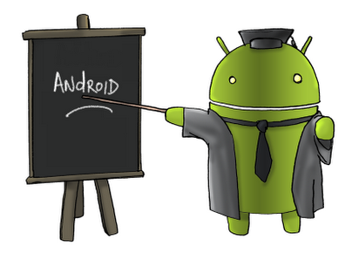

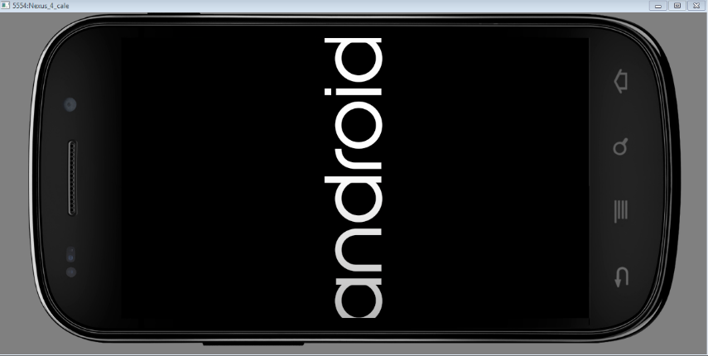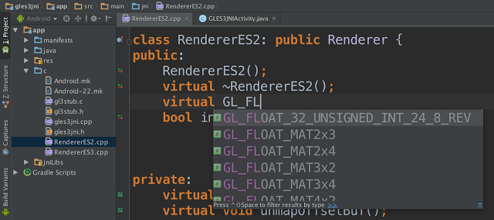

Manual del Programador Appcomtípicas

*Para la creación de la aplicación se utilizó la plata forma Android Studio.*

*Android Studio es el nuevo IDE (Integrated Development Environment - Entorno de Desarrollo Integrado) que Google ha puesto a disposición de los desarrolladores de Android de forma gratuita. Android Studio se basa en [IntelliJ IDEA,](http://www.jetbrains.com/idea/" \t "_blank) un IDE que también nos ofrece un buen entorno de desarrollo Android.*

****

** Empezaremos instalar Android Studio**

***Pasos a instalar:***

***Tenemos que tener en consideración las características de nuestra de nuestro computador.***

***Requerimientos mínimos:***

* ***Sistema Operativo Windows, Mac OS o Linux.***
* ***2GB de Memoria RAM.***
* ***1.5 GB de disco duro disponible.***

Ojo

***Android Studio puede ser un programa intensivo en algunos momentos, en especial para renderizar componentes gráficos o para compilar aplicaciones. Un equipo actualizado, con la última versión del sistema operativo y un buen procesador ayudan mucho a mejorar el rendimiento general.***

**Empezamos a instalar Android Studio**

***La descarga de Android Studio se hace desde el sitio oficial de desarrolladores de Google:***

[**https://developer.android.com/sdk/installing/studio.html**](https://developer.android.com/sdk/installing/studio.html)

***El tamaño promedio de esta descarga es de aproximadamente 450MB y contiene todas las librerías necesarias para comenzar crear aplicaciones Android.***

***Al hacer clic en el url nos saldrá la siguiente página.***

****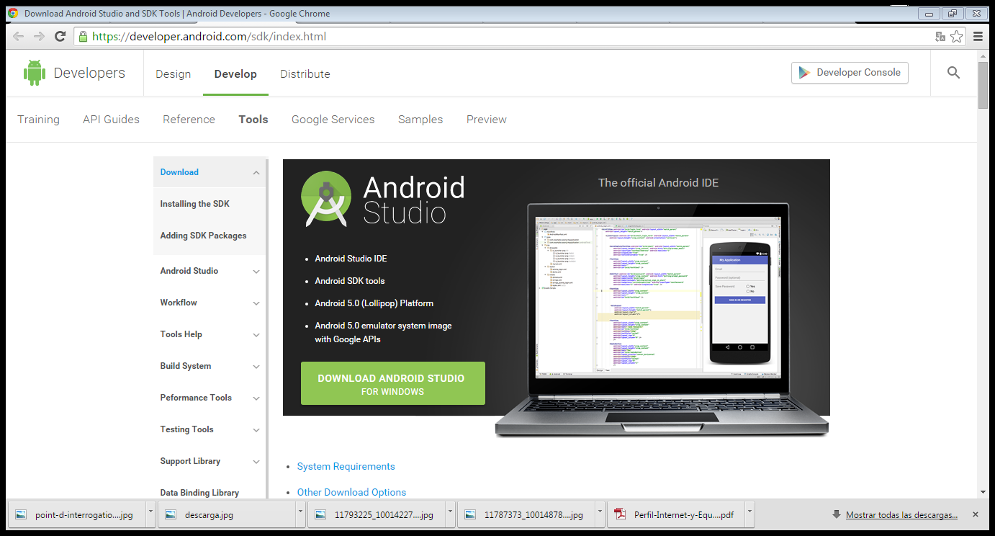**

***Luego daremos CLICK EN ESTA opción***

***Al dar click nos saldrá confirmar los términos de condición y habilitaremos el chek y le damos descargar en botón celeste.***

**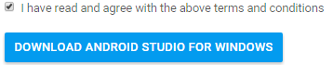**

***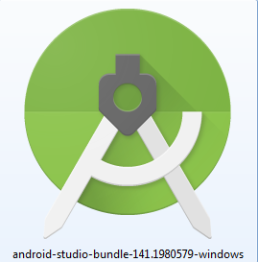******Esperaremos que la descarga termine para proceder con la instalación***

***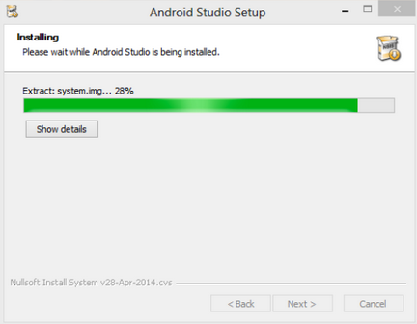 Una vez descargado el instalador, tienes que ejecutarlo y seguir las instrucciones en pantalla.***

***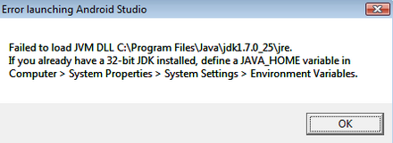***

***En algunos equipos luego de la instalación, el sistema intentará abrir Android Studio y posiblemente te muestre este error:***

***No te preocupes! la instalación está bien y este error es común! Android Studio requiere que tengas instalado el JDK de JAVA en su versión 1.6 o superior, solo tienes que instalarlo y configurar tu sistema para que Android Studio pueda manejarlo.***

***Instalar JAVA JDK***

***Las librerías del Java JDK (Java Development Kit) son indispensables para ejecutar el emulador de Android y algunas herramientas de depuración. Si ya desarrollas aplicaciones en Eclipse o herramientas similares es muy posible que tengas instalado este software.***

***Toma en cuenta que no es suficiente con instalar el Java JRE (Java Runtime Edition) que se usa comúnmente para elementos de internet, es necesario instalar el JDK completo para tener acceso a todas las herramientas de desarrollo.***

***El instalador del JDK lo puedes encontrar en el sitio de descargas de Oracle. Descarga la versión del JDK correspondiente a tu sistema e instálalo en tu ordenador.***

<http://www.oracle.com/technetwork/java/javase/downloads/jdk8-downloads-2133151.html>

***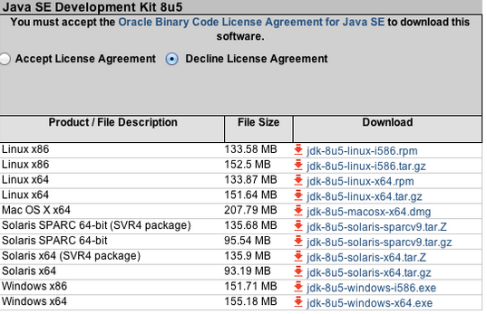***

***Si utilizas un equipo Windows, una vez que tengas instalado el JAVA JDK en tu equipo deberás configurarlo para que Android Studio pueda utilizar estas nuevas librerías.  Los usuarios de Mac OS no deben realizar ninguna configuración especial en el sistema.***

***Configurando el sistema (Windows)***

***Para que Android Studio tenga acceso a las librerías de JAVA es necesario modificar las variables del entorno para definir su ruta en el sistema.***

***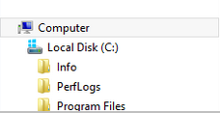Para configurar las variables de entorno del sistema, comienza por abrir el explorador de windows y buscar el icono “Computer”***

***Selecciona la opción “propiedades” en el menú contextual, esto abrirá la ventana de propiedades del sistema.***

***Busca en el costado izquierdo la sección de propiedades avanzadas del sistema, al presionarlo debe aparecer una ventana de configuración.***

***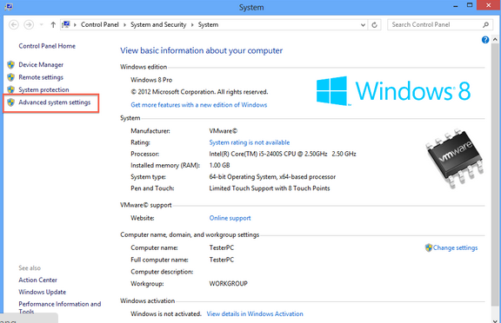***

***En el costado inferior derecho, encontraras un botón para definir las variables del entorno, al presionarlo se mostrara el contenido que vamos a editar.***

***Las variables del entorno nos van a permitir que Android Studio tenga acceso Java SDK. Para realizar esta tarea vamos a editar la sección de “Variables de sistema”, que es la lista que se encuentra en la parte inferior de la ventana.***

**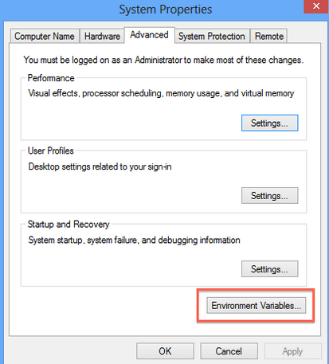**

***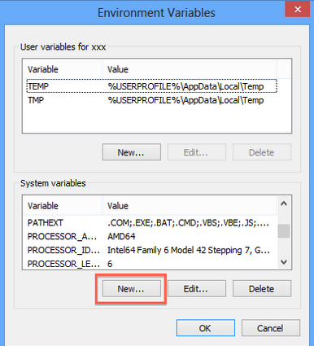***

***En esta sección necesitas instalar una variable llamada JAVA\_HOME***

***JAVA HOME***

***Busca en la lista de variables de sistema si existe una variable llamada JAVA\_HOME, si no existe, presiona el botón “new” para crearla.***

***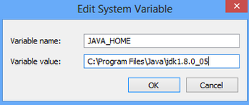Toma en cuenta que esta dirección puede cambiar según tu versión del JDK o ajustes de la instalación, no olvides verificar en tu sistema que la dirección este correcta y ajustar el valor a esa nueva dirección de ser necesario.***

***Empezaremos a crear un proyecto***

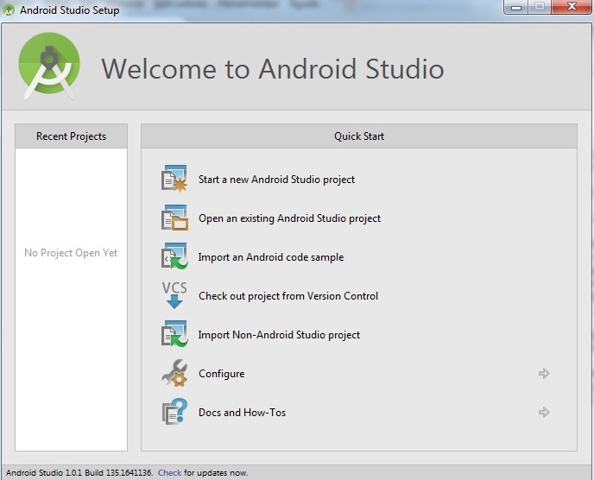 ***Al iniciar desde el icono de Android Studio nos saldra la siguiente pantalla.***

***Elegimos la opción "Start a New Android Studio project"***

***Ahora aparecerán una serie de ventanas para configurar el proyecto, el primer diálogo debemos especificar el Nombre de la aplicación, la url de nuestra empresa (que será el nombre del paquete que asigna java para los archivos fuentes) y la ubicación en el disco de nuestro proyecto:***

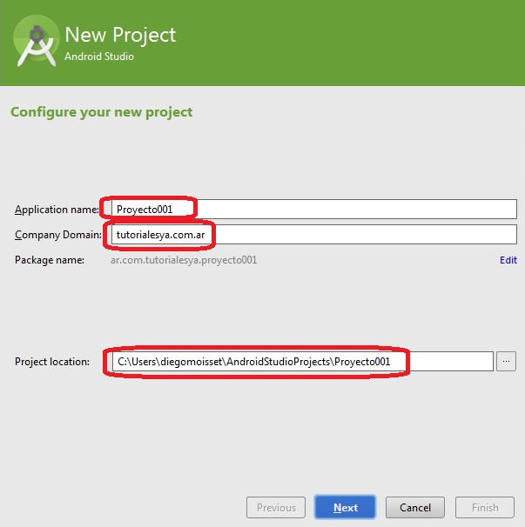

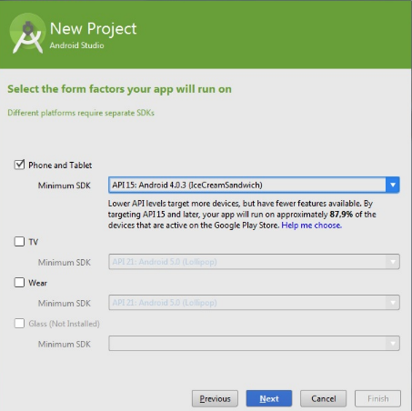***En el segundo diálogo procedemos a especificar la versión de Android mínima donde se ejecutará la aplicación que desarrollemos (dejaremos la versión 4.0.3):***

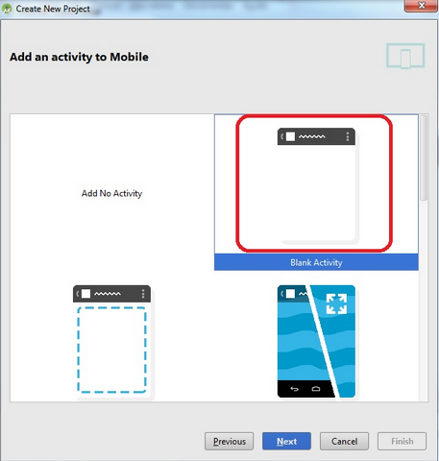***El tercer diálogo especificamos el esqueleto básico de nuestra aplicación, seleccionaremos "Blank Activity" (es decir se Generará El Código Básico Para Que Nuestra Aplicación Tenga Una Ventana)***

***Tenemos finalmente creado nuestro primer proyecto en Android Studio y podemos ahora ver el entorno del Android Studio para codificar la aplicación:***

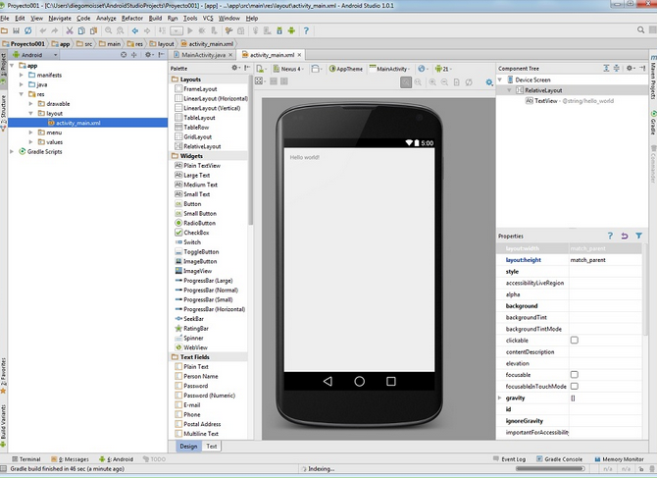

***Estructura del APPComtípicas***

***Los directorios y archivos del proyecto, los podemos ver en el lado izquierdo del entorno de desarrollo.***

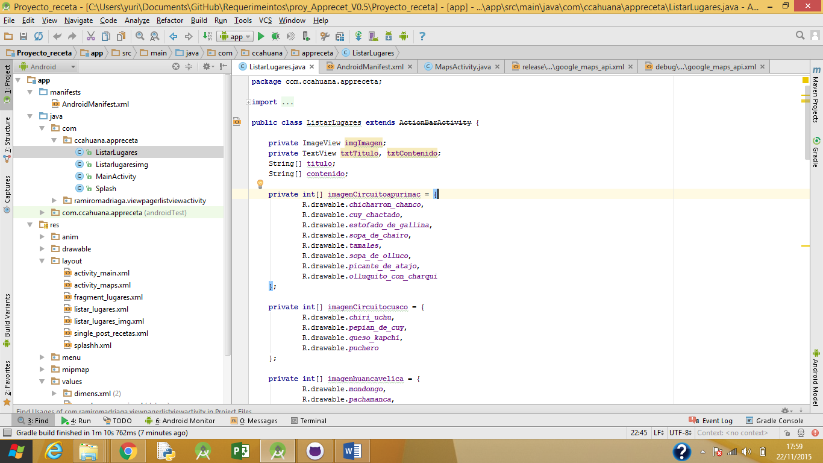

**MODULO LISTAR LUGARES**

**los paquetes importados**

**package** com.ccahuana.appreceta;  
**import** android.content.Intent;  
**import** android.content.pm.ActivityInfo;  
**import** android.os.Bundle;  
**import** android.support.v7.app.ActionBar;  
**import** android.support.v7.app.ActionBarActivity;  
**import** android.view.View;  
**import** android.widget.ImageView;  
**import** android.widget.TextView;  
**import** android.widget.Toast;  
  
**public class** ListarLugares **extends** ActionBarActivity {  
  
 **private** ImageView **imgImagen**;  
 **private** TextView **txtTitulo**, **txtContenido**;  
 String[] **titulo**;  
 String[] **contenido**;  
  
 **private int**[] **imagenCircuitoapurimac** = {  
 R.drawable.***chicharron\_chanco***,  
 R.drawable.***cuy\_chactado***,  
 R.drawable.***estofado\_de\_gallina***,  
 R.drawable.***sopa\_de\_chairo***,  
 R.drawable.***tamales***,  
 R.drawable.***sopa\_de\_olluco***,  
 R.drawable.***picante\_de\_atajo***,  
 R.drawable.***olluquito\_con\_charqui*** };  
  
 **private int**[] **imagenCircuitocusco** = {  
 R.drawable.***chiri\_uchu***,  
 R.drawable.***pepian\_de\_cuy***,  
 R.drawable.***queso\_kapchi***,  
 R.drawable.***puchero*** };  
  
 **private int**[] **imagenhuancavelica** = {  
 R.drawable.***mondongo***,  
 R.drawable.***pachamanca***,  
 R.drawable.***elpuchero***,  
 R.drawable.***carnero\_al\_palo***,

R.drawable.***patachi***

};  
  
 **private int**[] **imagenCircuitoayacucho** = {  
 R.drawable.***puca\_picante***,  
 R.drawable.***patasca***,  
 R.drawable.***qapchi***,  
 R.drawable.***teqte***,  
 R.drawable.***sopa\_chochoca***,  
 R.drawable.***patachiss*** };  
  
 **private int**[] **imagenCircuitoarequipa** = {  
 R.drawable.***ocopa***,  
 R.drawable.***rocoto\_relleno***,  
 R.drawable.***cauche***,  
 R.drawable.***chaque\_tripas***,  
 R.drawable.***solterito***,  
 R.drawable.***chupe\_camarones***,  
 R.drawable.***adobo*** };  
  
 **private int**[] **imagenCircuitoamazonas** = {  
 R.drawable.***cazuela***,  
 R.drawable.***carne\_arrollada***,  
 R.drawable.***juanes\_de\_yuca***,  
 R.drawable.***tacachos\_cecina*** };  
  
 @Override  
 **protected void** onCreate(Bundle savedInstanceState) {  
 **super**.onCreate(savedInstanceState);  
 setContentView(R.layout.***listar\_lugares***);  
 setRequestedOrientation(ActivityInfo.***SCREEN\_ORIENTATION\_PORTRAIT***);  
 ActionBar actionBar = getSupportActionBar();  
 actionBar.setDisplayHomeAsUpEnabled(**true**);  
  
 Bundle extras = getIntent().getExtras();  
 **int** idcircuito = extras.getInt(**"idcircuito"**);  
 **final int** position = extras.getInt(**"position"**);  
 String nombreCircuito = extras.getString(**"nombreCircuito"**);  
 String nombreSubCircuito = extras.getString(**"nombreSubCircuito"**);

*/\*\*INDICAR TITULO Y SUBTITULO\*\*/* actionBar.setTitle(nombreCircuito);  
 actionBar.setSubtitle(nombreSubCircuito);  
  
 **txtTitulo** = (TextView) findViewById(R.id.***tv\_titulo\_listaruncircuito***);  
 **txtContenido** = (TextView) findViewById(R.id.***tv\_contenido\_listaruncircuito***);  
 **imgImagen** = (ImageView) findViewById(R.id.***iv\_imagen\_listaruncircuito***);  
  
 **switch** (idcircuito) {  
 **case** 0: *//circuito apurimac* **titulo** = getResources().getStringArray(R.array.***circuitoapurimac\_titulo***);  
 **contenido** = getResources().getStringArray(R.array.***circuitoapurimac\_contenido\_completo***);  
 **imgImagen**.setImageResource(**imagenCircuitoapurimac**[position]);  
 **break**;  
 **case** 1: *//circuito* **titulo** = getResources().getStringArray(R.array.***circuitocusco\_titulo***);  
 **contenido** = getResources().getStringArray(R.array.***circuitocusco\_contenido\_completo***);  
 **imgImagen**.setImageResource(**imagenCircuitocusco**[position]);  
 **break**;  
  
 **case** 2: *//ruta huancavelica* **titulo** = getResources().getStringArray(R.array.***rutahuancavelica\_titulo***);  
 **contenido** = getResources().getStringArray(R.array.***rutahuancavelica\_contenido\_completo***); **imgImagen**.setImageResource(**imagenhuancavelica**[position]);  
 **break**;  
 **case** 3: *//circuito ayacucho* **titulo** = getResources().getStringArray(R.array.***circuitoayacucho\_titulo***);

**contenido** = getResources().getStringArray(R.array.***circuitoayacucho\_contenido\_completo***);  
 **imgImagen**.setImageResource(**imagenCircuitoayacucho**[position]);  
 **break**;  
  
 **case** 4: *//circuito arequipa* **titulo** = getResources().getStringArray(R.array.***circuitoarequipa\_titulo***);  
 **contenido** = getResources().getStringArray(R.array.***circuitoarequipa\_contenido\_completo***);  
 **imgImagen**.setImageResource(**imagenCircuitoarequipa**[position]);  
 **break**;  
  
 **case** 5: *//circuito amazonas* **titulo** = getResources().getStringArray(R.array.***circuitoamazonas\_titulo***);  
 **contenido** = getResources().getStringArray(R.array.***circuitoamazonas\_contenido\_completo***);  
 **imgImagen**.setImageResource(**imagenCircuitoamazonas**[position]);  
 **break**;  
 **default**:  
 Toast.*makeText*(getApplicationContext(), **"no esta cargado, pronto lo estará"**, Toast.***LENGTH\_SHORT***).show();  
 }  
 **txtTitulo**.setText(**titulo**[position]);  
 **txtContenido**.setText(**contenido**[position]);  
 findViewById(R.id.***button***).setOnClickListener(**new** View.OnClickListener() {  
 @Override  
 **public void** onClick(View v) {  
 startActivity(**new** Intent(ListarLugares.**this**, com.ramiromadriaga.viewpagerlistviewactivity.MapsActivity.**class**));  
 }});}}

**LISTAR IMÁGENES DEL MODULO LUGARES**

**package** com.ccahuana.appreceta;  
**import** android.content.Context;  
**import** android.content.Intent;  
**import** android.content.pm.ActivityInfo;  
**import** android.os.Bundle;  
**import** android.support.v7.app.ActionBar;  
**import** android.support.v7.app.ActionBarActivity;  
**import** android.util.Log;  
**import** android.view.LayoutInflater;  
**import** android.view.View;  
**import** android.view.ViewGroup;  
**import** android.widget.AdapterView;  
**import** android.widget.BaseAdapter;  
**import** android.widget.ImageView;  
**import** android.widget.ListView;  
**import** android.widget.TextView;  
**import** android.widget.Toast;  
  
**public class** Listarlugaresimg **extends** ActionBarActivity {  
  
 **int**[] **imagenCircuitoapurimac** = {  
 R.drawable.***chicharron\_chanco***,  
 R.drawable.***cuy\_chactado***,  
 R.drawable.***estofado\_de\_gallina***,  
 R.drawable.***sopa\_de\_chairo***,  
 R.drawable.***tamales***,  
 R.drawable.***sopa\_de\_olluco***,  
 R.drawable.***picante\_de\_atajo***,  
 R.drawable.***olluquito\_con\_charqui*** };  
  
 **int**[] **imagenCircuitocusco** = {  
 R.drawable.***chiri\_uchu***,  
 R.drawable.***pepian\_de\_cuy***,  
 R.drawable.***queso\_kapchi***,  
 R.drawable.***puchero***

};  
  
 **int**[] **imagenhuancavelica** = {  
 R.drawable.***mondongo***,  
 R.drawable.***pachamanca***,  
 R.drawable.***elpuchero***,  
 R.drawable.***carnero\_al\_palo***,  
 R.drawable.***patachi*** };  
  
 **int**[] **imagenCircuitoayacucho** = {  
 R.drawable.***puca\_picante***,  
 R.drawable.***patasca***,  
 R.drawable.***qapchi***,  
 R.drawable.***teqte***,  
 R.drawable.***sopa\_chochoca***,  
 R.drawable.***patachi*** };  
  
 **int**[] **imagenCircuitoarequipa** = {  
 R.drawable.***ocopa***,  
 R.drawable.***rocoto\_relleno***,  
 R.drawable.***cauche***,  
 R.drawable.***chaque\_tripas***,  
 R.drawable.***solterito***,  
 R.drawable.***chupe\_camarones***,  
 R.drawable.***adobo*** };  
  
 **int**[] **imagenCircuitoamazonas** = {  
 R.drawable.***cazuela***,  
 R.drawable.***carne\_arrollada***,  
 R.drawable.***juanes\_de\_yuca***,  
 R.drawable.***tacachos\_cecina*** };  
  
 String[] **titulo**;  
 String[] **contenido**;

**private** ListView **lista**;

ListViewAdapter **adapter**;  
  
 **int currentViewPager**;  
 String **nombreCircuito**;  
 @Override  
 **protected void** onCreate(Bundle savedInstanceState) {  
 **super**.onCreate(savedInstanceState);  
 setContentView(R.layout.***listar\_lugares\_img***);  
  
 setRequestedOrientation(ActivityInfo.***SCREEN\_ORIENTATION\_PORTRAIT***);  
  
 ActionBar actionBar = getSupportActionBar();  
 actionBar.setDisplayHomeAsUpEnabled(**true**); *//ir atras* Bundle extras = getIntent().getExtras();  
 **currentViewPager** = extras.getInt(**"currentViewPager"**);  
 **nombreCircuito** = extras.getString(**"nombreCircuito"**);  
 Log.*i*(**"ramiro"**, **"currentViewPager: "** + **currentViewPager**);  
  
  
 */\*\*INDICAR TITULO \*\*/* actionBar.setTitle(**nombreCircuito**);  
  
 **lista** = (ListView) findViewById(R.id.***listView\_listarCircuito***);  
 **switch** (**currentViewPager**){  
 **case** 0: *// \*\*\*\*\*\*\*\*\*\*\*\*\*\*\*\* APURIMAC \*\*\*\*\*\*\*\*\*\*\*\*\*\*\*\*\*\*\*\*\*\*\*\*\*\*\*\*\*\*\*\*\*\*\*\*\*\*\*\*\*\*\*\*\*\*\*\*\** **titulo** = getResources().getStringArray(R.array.***circuitoapurimac\_titulo***);  
 **contenido** = getResources().getStringArray(R.array.***circuitoapurimac\_contenido***);  
 **adapter** = **new** ListViewAdapter(**this**, **imagenCircuitoapurimac**, **titulo**, **contenido**);  
 **break**;  
 **case** 1: *//\*\*\*\*\*\*\*\*\*\*\*\*\*\*\*\*\*\*\*\*CUSCO \*\*\*\*\*\*\*\*\*\*\*\*\*\*\*\*\*\*\*\*\*\*\*\*\*\*\*\*\*\*\*\*\*\*\*\*\*\*\*\*\*\*\*\*\*\*\*\*\*\*\** **titulo** = getResources().getStringArray(R.array.***circuitocusco\_titulo***);  
 **contenido** = getResources().getStringArray(R.array.***circuitocusco\_contenido***);  
 **adapter** = **new** ListViewAdapter(**this**, **imagenCircuitocusco**, **titulo**, **contenido**);  
 **break**;

**case** 2: *//\*\*\*\*\*\*\*\*\*\*\*\*\*\*\*\*\*\*\*\*\*\*\*\*\*\*\* HUANCAVELICA \*\*\*\*\*\*\*\*\*\*\*\*\*\*\*\*\*\*\*\*\*\*\*\*\*\*\*\*\*\*\*\*\*\*\*\** **titulo** = getResources().getStringArray(R.array.***rutahuancavelica\_titulo***);  
 **contenido** = getResources().getStringArray(R.array.***rutahuancavelica\_contenido***);  
 **adapter** = **new** ListViewAdapter(**this**, **imagenhuancavelica**, **titulo**, **contenido**);  
 **break**;  
  
 **case** 3: *//\*\*\*\*\*\*\*\*\*\*\*\*\*\*\*\*\*\*\*\*\*\*\*\*\*\*\*\*\*\* AYACUCHO \*\*\*\*\*\*\*\*\*\*\*\*\*\*\*\*\*\*\*\*\*\*\*\*\*\*\*\*\*\*\*\*\*\*\*\*\** **titulo** = getResources().getStringArray(R.array.***circuitoayacucho\_titulo***);  
 **contenido** = getResources().getStringArray(R.array.***circuitoayacucho\_contenido***);  
 **adapter** = **new** ListViewAdapter(**this**, **imagenCircuitoayacucho**, **titulo**, **contenido**);  
 **break**;  
  
 **case** 4: *//\*\*\*\*\*\*\*\*\*\*\*\*\*\*\*\*\*\*\*\*\*\*\*\*\*\*\*\*\*\* AREQUIPA \*\*\*\*\*\*\*\*\*\*\*\*\*\*\*\*\*\*\*\*\*\*\*\*\*\*\*\*\*\*\*\*\*\*\*\*\** **titulo** = getResources().getStringArray(R.array.***circuitoarequipa\_titulo***);  
 **contenido** = getResources().getStringArray(R.array.***circuitoarequipa\_contenido***);  
 **adapter** = **new** ListViewAdapter(**this**, **imagenCircuitoarequipa**, **titulo**, **contenido**);  
 **break**;  
  
 **case** 5: *//\*\*\*\*\*\*\*\*\*\*\*\*\*\*\*\*\*\*\*\*\*\*\*\*\*\*\*\*\*\*\* AMAZONAS \*\*\*\*\*\*\*\*\*\*\*\*\*\*\*\*\*\*\*\*\*\*\*\*\*\*\*\*\*\*\*\*\*\*\*\*\** **titulo** = getResources().getStringArray(R.array.***circuitoamazonas\_titulo***);  
 **contenido** = getResources().getStringArray(R.array.***circuitoamazonas\_contenido***);  
 **adapter** = **new** ListViewAdapter(**this**, **imagenCircuitoamazonas**, **titulo**, **contenido**);  
 **break**;  
  
 **default**:  
 Toast.*makeText*(getApplicationContext(), **"no esta cargado, pronto lo estará"**, Toast.***LENGTH\_SHORT***).show();  
 }  
 **lista**.setAdapter(**adapter**);

**lista**.setOnItemClickListener(**new** AdapterView.OnItemClickListener() {  
 @Override  
 **public void** onItemClick(AdapterView<?> parent, View view, **int** position, **long** id) {  
 Intent i = **new** Intent(getApplicationContext(), ListarLugares.**class**);  
 i.putExtra(**"idcircuito"**,**currentViewPager**);  
 i.putExtra(**"position"**, position);  
 i.putExtra(**"nombreCircuito"**, **nombreCircuito**);  
 i.putExtra(**"nombreSubCircuito"**, **titulo**[position]);  
 startActivity(i);  
 overridePendingTransition(R.anim.***fade\_in***, R.anim.***fade\_out***);  
  
  
 }  
 });  
 }  
  
  
 */\*\*\*\*\*\*\*\*\*\*\*\*\*\*\*\*\*\*\* LISTVIEW ADAPTER \*\*\*\*\*\*\*\*\*\*\*\*\*\*\*\*\*\*\*\*\*\*\*\*\*\*/* **public class** ListViewAdapter **extends** BaseAdapter {  
 *// Declare Variables* Context **context**;  
 **int**[] **imagenes**;  
 String[] **titulos**;  
 String[] **contenido**;  
 LayoutInflater **inflater**;  
  
 **public** ListViewAdapter(Context context, **int**[] imagenes, String[] titulos, String[] contenido ) {  
 **this**.**context** = context;  
 **this**.**imagenes** = imagenes;  
 **this**.**titulos** = titulos;  
 **this**.**contenido** = contenido;  
 }  
  
 @Override  
 **public int** getCount() {  
 **return titulos**.**length**;  
 }

@Override  
 **public** Object getItem(**int** position) {  
 **return null**;  
 }  
  
 @Override  
 **public long** getItemId(**int** position) {  
 **return** 0;  
 }  
  
 **public** View getView(**int** position, View convertView, ViewGroup parent) {  
  
 *// Declare Variables* ImageView imgImg;  
 TextView txtTitle;  
 TextView txtContenido;  
  
 **inflater** = (LayoutInflater) **context**.getSystemService(Context.***LAYOUT\_INFLATER\_SERVICE***);  
  
 View itemView = **inflater**.inflate(R.layout.***single\_post\_recetas***, parent, **false**);  
  
 imgImg = (ImageView) itemView.findViewById(R.id.***imagen\_single\_post\_circuito***);  
 txtTitle = (TextView) itemView.findViewById(R.id.***tv\_titulo\_single\_post\_circuito***);  
 txtContenido = (TextView) itemView.findViewById(R.id.***tv\_contenido\_single\_post\_circuito***);  
  
 *//captura la posicion* imgImg.setImageResource(**imagenes**[position]);  
 txtTitle.setText(**titulos**[position]);  
 txtContenido.setText(**contenido**[position]);  
  
 **return** itemView;  
 }  
 }  
}

**MODULO DEPARTAMENTOS DEPARTAMENTOS**

**package** com.ccahuana.appreceta;  
  
**import** android.content.Intent;  
**import** android.content.pm.ActivityInfo;  
**import** android.os.Bundle;  
**import** android.support.v4.app.Fragment;  
**import** android.support.v4.app.FragmentManager;  
**import** android.support.v4.app.FragmentPagerAdapter;  
**import** android.support.v4.view.ViewPager;  
**import** android.support.v7.app.ActionBarActivity;  
**import** android.view.LayoutInflater;  
**import** android.view.View;  
**import** android.view.ViewGroup;  
**import** android.widget.ImageView;  
**import** android.widget.TextView;  
  
**import** com.ramiromadriaga.viewpagerlistviewactivity.R;  
  
**import** java.util.ArrayList;  
**import** java.util.List;  
  
  
**public class** MainActivity **extends** ActionBarActivity {  
  
 ViewPagerAdapter **mSectionsPagerAdapter**;  
 ViewPager **mViewPager**;  
 **public** String[] **mCircuito**;  
  
 **protected static** Integer[] *mImageIds* = {  
 R.drawable.***apurimac***,  
 R.drawable.***cusco***,  
 R.drawable.***abancay***,  
 R.drawable.***ayacucho***,  
 R.drawable.***arequipa***,  
 R.drawable.***amazonas*** };

@Override  
 **protected void** onCreate(Bundle savedInstanceState) {  
 **super**.onCreate(savedInstanceState);  
 setContentView(R.layout.***activity\_main***);  
 setRequestedOrientation(ActivityInfo.***SCREEN\_ORIENTATION\_PORTRAIT***);  
  
 *//VIEWPAGER* **mCircuito** = getResources().getStringArray(R.array.***circuito***);  
  
 **mSectionsPagerAdapter** = **new** ViewPagerAdapter(getSupportFragmentManager());  
  
 **mViewPager** = (ViewPager) findViewById(R.id.***pager***);  
  
 **mSectionsPagerAdapter**.addFragment(Fragmentos.*newInstance*(0, **mCircuito**[0], *mImageIds*[0]));  
 **mSectionsPagerAdapter**.addFragment(Fragmentos.*newInstance*(1, **mCircuito**[1], *mImageIds*[1]));  
 **mSectionsPagerAdapter**.addFragment(Fragmentos.*newInstance*(2, **mCircuito**[2], *mImageIds*[2]));  
 **mSectionsPagerAdapter**.addFragment(Fragmentos.*newInstance*(3, **mCircuito**[3], *mImageIds*[3]));  
 **mSectionsPagerAdapter**.addFragment(Fragmentos.*newInstance*(4, **mCircuito**[4], *mImageIds*[4]));  
 **mSectionsPagerAdapter**.addFragment(Fragmentos.*newInstance*(5, **mCircuito**[5], *mImageIds*[5]));  
  
 **mViewPager**.setAdapter(**mSectionsPagerAdapter**);  
  
 findViewById(R.id.***button5***).setOnClickListener(**new** View.OnClickListener() {  
 @Override  
 **public void** onClick(View v) {  
 startActivity(**new** Intent(MainActivity.**this**, com.ramiromadriaga.viewpagerlistviewactivity.MapsActivity.**class**));  
 }  
 });  
 findViewById(R.id.***button3***).setOnClickListener(**new** View.OnClickListener() {  
 @Override  
 **public void** onClick(View v) {  
 startActivity(**new** Intent(MainActivity.**this**, Splash.**class**));

}

});  
 *//FIN VIEWPAGER* }  
  
  
 */\*\*\*\*\*\*\*\*\*\*\*\*\*\*\*\*\*\* VIEWPAGER \*\*\*\*\*\*\*\*\*\*\*\*\*\*\*\*\*\*\*\*\*/* **public class** ViewPagerAdapter **extends** FragmentPagerAdapter {  
 List<Fragment> **fragments**; *//acá voy a guardar los fragments  
  
 //constructor* **public** ViewPagerAdapter(FragmentManager fm) {  
 **super**(fm);  
 **fragments** = **new** ArrayList<Fragment>();  
 }  
  
 @Override  
 **public** Fragment getItem(**int** position) {  
 *//return PlaceholderFragment.newInstance(position + 1);* **return fragments**.get(position);  
 }  
  
 @Override  
 **public int** getCount() {  
 *// Show 3 total pages.  
 //return 3;* **return this**.**fragments**.size();  
 }  
  
 **public void** addFragment(Fragment xfragment){  
 **this**.**fragments**.add(xfragment);  
 }  
 }  
 */\*\*\*\*\*\*\*\*\*\*\*\*\*\*\*\*\*\* FIN VIEWPAGER \*\*\*\*\*\*\*\*\*\*\*\*\*\*\*\*\*\*\*\*\*/  
  
 /\*\*\*\*\*\*\*\*\*\*\*\*\*\*\*\*\*\* FRAGMENTOS \*\*\*\*\*\*\*\*\*\*\*\*\*\*\*\*\*\*\*\*\*/* **public static class** Fragmentos **extends** Fragment {  
 */\*\*  
 Agregue "color"  
 \*/*

**private static final** String ***CURRENT\_VIEWVAPER*** =**"currentviewpager"**;  
 **private static final** String ***NOMBRE\_CIRCUITO*** = **"circuito"**;  
 **private static final** String ***IMAGEVIEW*** = **"image"**;  
  
 **private int currentViewPager**;  
 **private** String **nombre\_circuito**;  
 **private int image**;  
  
 **public static** Fragmentos newInstance(**int** currentViewPager, String circuitoNombre, **int** image) {  
  
 Fragmentos fragment = **new** Fragmentos(); *//instanciamos un nuevo fragment* Bundle args = **new** Bundle(); *//guardamos los parametros* args.putInt(***CURRENT\_VIEWVAPER***, currentViewPager);  
 args.putString(***NOMBRE\_CIRCUITO***, circuitoNombre);  
 args.putInt(***IMAGEVIEW***, image);  
 fragment.setArguments(args);  
 fragment.setRetainInstance(**true**); *//agrego para que no se pierda los valores de la instancia* **return** fragment;  
 }  
  
 @Override  
 **public void** onCreate(Bundle savedInstanceState) {  
 **super**.onCreate(savedInstanceState);  
  
 *//cuando crea una instancia de tipo PlaceholderFragment  
 //si lo enviamos parametros, guarda esos  
 //si no le envio nada, toma el color gris y un número aleatroio* **if**(getArguments() != **null**){  
 **this**.**currentViewPager** = getArguments().getInt(***CURRENT\_VIEWVAPER***);  
 **this**.**nombre\_circuito** = getArguments().getString(***NOMBRE\_CIRCUITO***);  
 **this**.**image** = getArguments().getInt(***IMAGEVIEW***);  
 }  
 }  
  
 @Override  
 **public** View onCreateView(LayoutInflater inflater, ViewGroup container,

Bundle savedInstanceState) {

View rootView = inflater.inflate(R.layout.***fragment\_lugares***, container, **false**);  
  
 TextView tv\_circuito = (TextView) rootView.findViewById(R.id.***tv\_circuito***);  
 tv\_circuito.setText(**nombre\_circuito**);  
  
 ImageView frg\_image = (ImageView) rootView.findViewById(R.id.***frg\_imageView***);  
 frg\_image.setImageResource(**image**);  
 frg\_image.setOnClickListener(**new** View.OnClickListener() {  
 @Override  
 **public void** onClick(View v) {  
 Intent i = **new** Intent(getActivity(), Listarlugaresimg.**class**);  
 i.putExtra(**"currentViewPager"**, **currentViewPager**);  
 i.putExtra(**"nombreCircuito"**, **nombre\_circuito**);  
 startActivity(i);  
  
 }  
 });  
 **return** rootView;  
 }  
 }  
 */\*\*\*\*\*\*\*\*\*\*\*\*\*\*\*\*\*\* FIN FRAGMENTOS \*\*\*\*\*\*\*\*\*\*\*\*\*\*\*\*\*\*\*\*\*/*}